“Київський фаховий коледж зв’язку”

Циклова комісія комп’ютерної інженерії

**ЗВІТ ПО ВИКОНАННЮ**

**ЛАБОРАТОРНОЇ РОБОТИ №9**

з дисципліни “Операційні системи”:

**Тема: “Захист системи та користувачів Linux. Створення користувачів та груп”**

Виконали студенти

групи РПЗ-13А та РПЗ-13Б

Eleven Two Zeroes:

Vlad Sapozhnyk

Max Karpenko

Dmytro Onufriiev

Київ 2024

Робота студентів групи РПЗ-13А та РПЗ-13Б Eleven Two Zeroes: Vlad Sapozhnyk, Max Karpenko and Dmytro Onufriiev.

**Мета роботи:**

1. Отримання практичних навиків роботи з командною оболонкою Bash.
2. Знайомство з базовими діями при створенні нових користувачів та нових груп користувачів.

**Матеріальне забезпечення занять:**

1. ЕОМ типу IBM PC.
2. ОС сімейства Windows та віртуальна машина Virtual Box (Oracle).
3. ОС GNU/Linux (будь-який дистрибутив).
4. Сайт мережевої академії Cisco netacad.com та його онлайн курси по Linux

**Завдання для попередньої підготовки: *Created by Vlad Sapozhnyk***

**Хід роботи. *Created by Max Karpenko***

**Хід роботи:**

* 1. Початкова робота в CLI-режимі в Linux ОС сімейства Linux:
  2. Запустіть віртуальну машину VirtualBox, оберіть CentOS та запустіть її. Виконайте вхід в систему під користувачем: CentOS, пароль для входу: reverse ***(якщо виконуєте ЛР у 401 ауд.)*** та запустіть термінал.
  3. Запустіть віртуальну машину Ubuntu_PC ***(якщо виконуєте завдання ЛР через академію netacad)***
  4. Запустіть свою операційну систему сімейства Linux ***(якщо працюєте на власному ПК та її встановили)*** та запустіть термінал.
  5. Опрацюйте всі приклади команд, що представлені у лабораторних роботах курсу ***NDG Linux Essentials - Lab 15: System and User Security*** та ***Lab 16: Creating Users and Groups.*** Створіть таблицю для опису цих команд

| Назва команди | Її призначення та функціональність |
| --- | --- |
| passwd | Змінює або оновлює пароль користувача. Користується для забезпечення безпеки акаунтів шляхом оновлення паролів. |
| useradd | Створює новий користувацький акаунт. Дозволяє налаштувати початкові параметри для нового користувача. |
| userdel | Видаляє користувацький акаунт. Використовується для управління користувачами в системі. |
| groupadd | Створює нову групу користувачів. Дозволяє адміністраторам групувати користувачів за певними критеріями. |
| groupdel | Видаляє групу користувачів. Використовується для управління групами в системі. |
| chmod | Змінює права доступу до файлів або директорій. Важлива команда для налаштування контролю доступу до ресурсів. |
| chown | Змінює власника файлу або директорії. Дозволяє адміністраторам керувати правами на файли та директорії. |
| chgrp | Змінює групу файлу або директорії. Використовується для керування доступом до файлів за допомогою груп. |
| umask | Встановлює маску створення файлу за замовчуванням, що впливає на права доступу створених файлів і директорій. |
| su | Переключає поточного користувача на іншого користувача (часто на root), надаючи можливість виконувати команди з іншими правами. |

* 1. **Виконайте наступні практичні завдання у терміналі наступні дії (продемонструвати скріншоти):**
* **виведіть інформацію про поточного користувача різними способами (підказка використовуйте команди id та grep);**

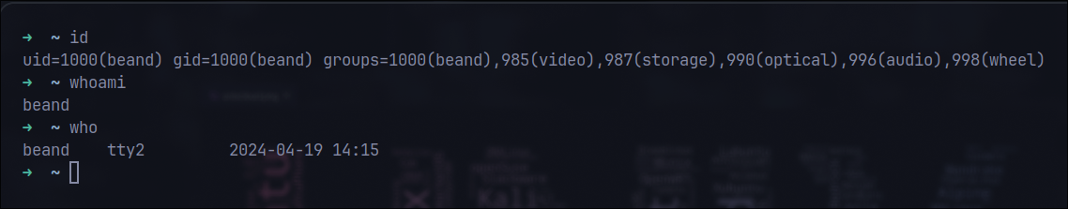

* **\*попрактикуйте в терміналі команди last, w та who. Порівняйте результати виводу кожної команди, які деталі відсутні в кожній із команд порівняно з іншими?**

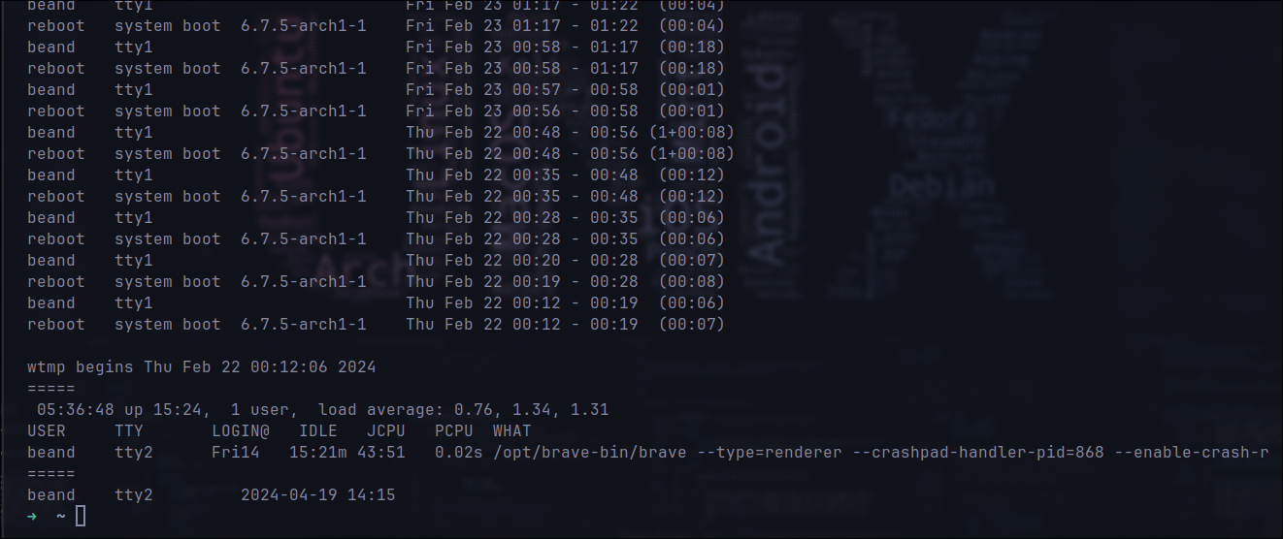

**Comparison**

* **Login history details:** The last command provides a complete history of user logins with details about the time of login, logout, and the terminal used.
* **Active users and their sessions:** The w command displays the active users and their sessions, along with terminals, login times, and active processes.
* **List of logged in users:** The who command provides only a list of logged-in users and terminals, without any additional details.
* **\*створіть дві нові групи користувачів - super_admins, noob_users та good_students, визначте їх ідентифікатори;**

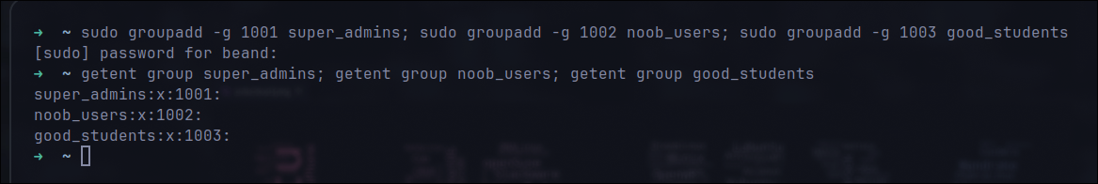

* **\*для кожного члену Вашої команди за допомогою терміналу створіть нового користувача (якщо працюєте самі, то просто трьох довільних користувачів), не забудьте після створення нового користувача одразу задати йому пароль;**

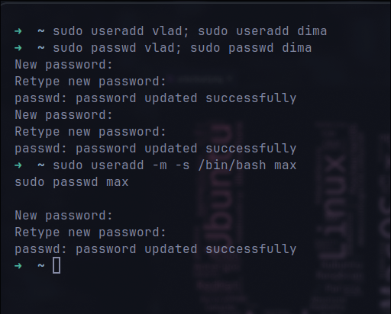

* **\*\*додайте нових користувачів у створені Вами нові групи таким чином, щоб у групах super_admins та noob_users було по 2 користувачі, один з яких є в обох групах, у групу good_students додайте всіх трьох користувачів;**



* **\*\*перегляньте інформацію про групи, та які користувачі до них входять, поясніть що ви бачите;**

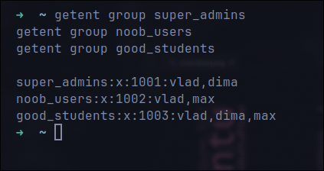

**Explanation.**

* **super_admins:** You should see that the group includes users vlad and dima. This means that both users have administrator privileges that can be granted through this group.
* **noob_users:** This group should contain users vlad and max. This may mean that these users are restricted in some rights or capabilities if the group has appropriate policies set.
* **good_students:** This group should contain all three users: vlad, dima, and max. This may indicate that these users are jointly involved in certain educational or training activities.
* **\*\*видаліть першого створеного вами користувача, перегляньте чи залишиться інформація про нього в групах, де він перебував;**

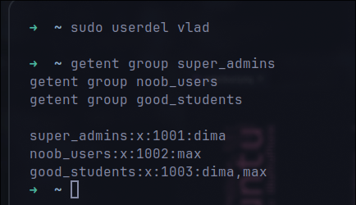

* **\*\*видаліть другого користувача, перегляньте чи залишиться інформація про нього в групах, де він перебував;**
* 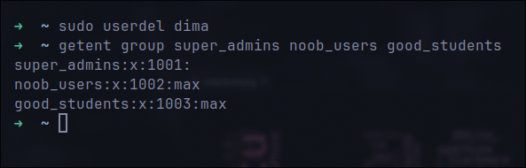
* **\*\*видаліть третього користувача, перегляньте чи залишиться інформація про нього в групах, де він перебував;**

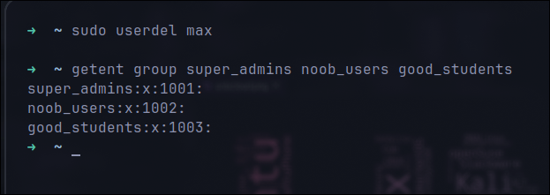

* **\*\*перегляньте інформацію про існуючі групи користувачів;**

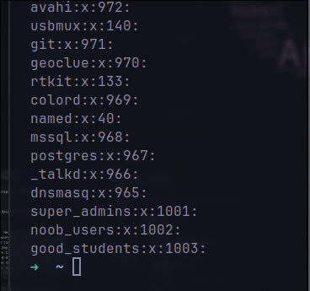

* **\*\*видаліть створені Вами групи користувачів;**

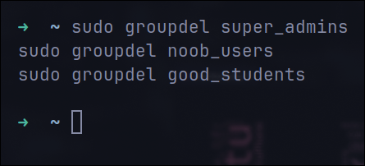

* **\*\*перегляньте інформацію про існуючі групи користувачів.**

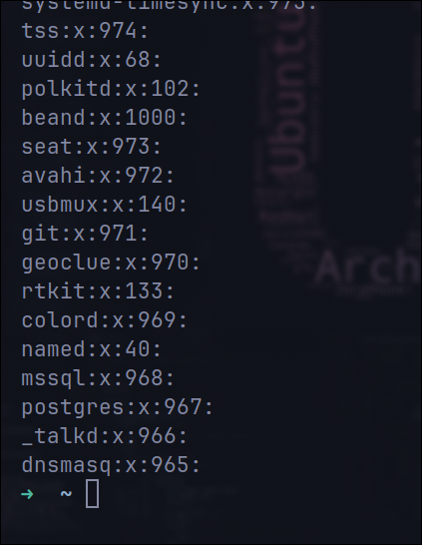

**Контрольнi запитання: *Created by Dmytro Onufriiev***

**Висновок:**